MOBİLDEV WEB SMSCLIENT 3.0 LOGIN ADIMLARI
SMS Client arayüzüne erişim sağlamak için https://www.mobildev.com/login.asp adresinden Yeni Web SMSClient 3.0 alanı seçilir. Erişim sağlanacak hesabın kullanıcı adı-parola-bayi kodu bilgileri ilgili alanlara yazılır. Giriş butonuna tıklanır.
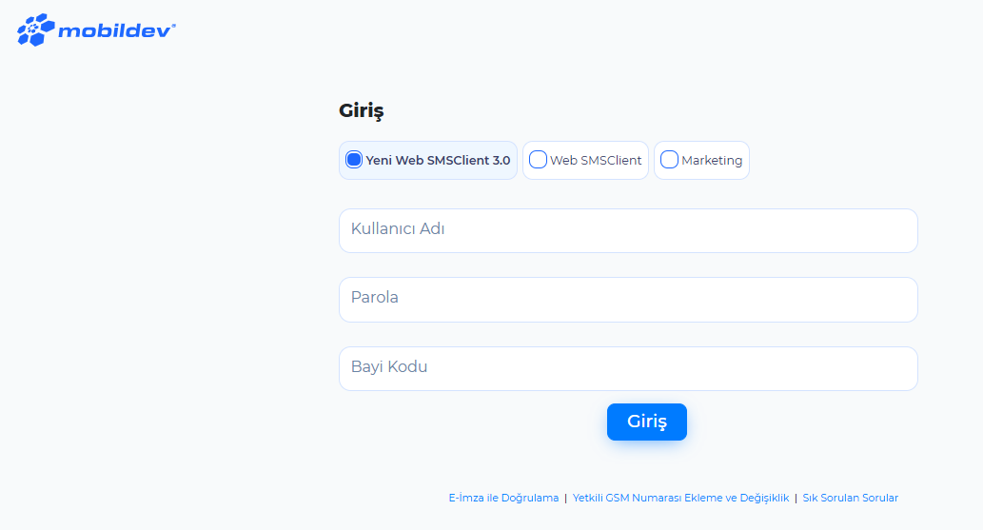
Doğrulama Yönetiminin seçileceği sayfa açılır. Bu alanda iki farklı seçim ile ilerleyebilirsiniz.
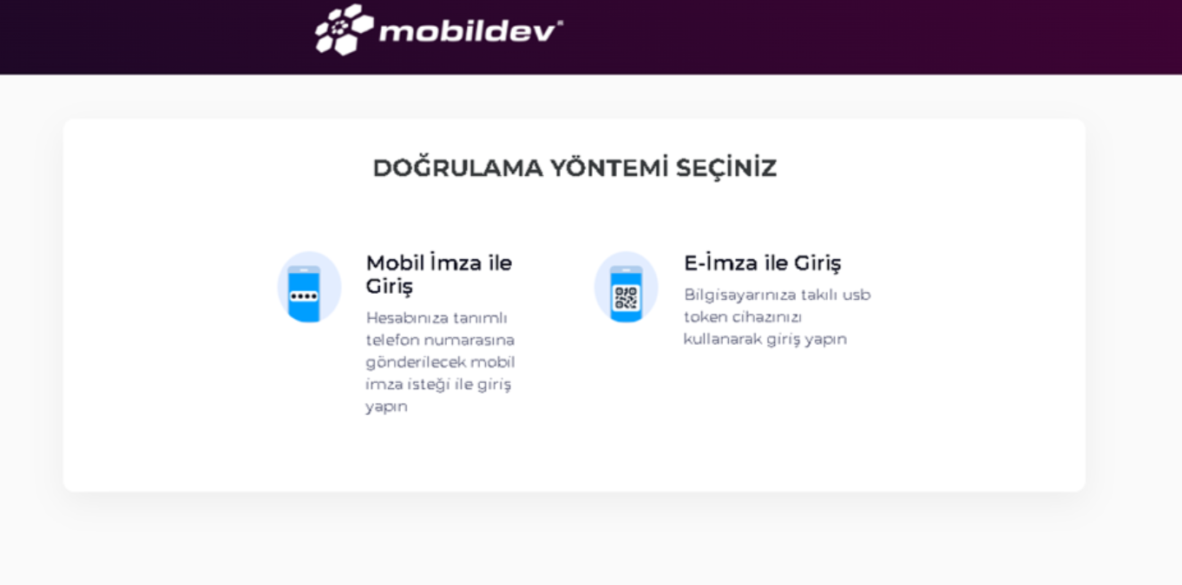
Mobil İmza İle Giriş
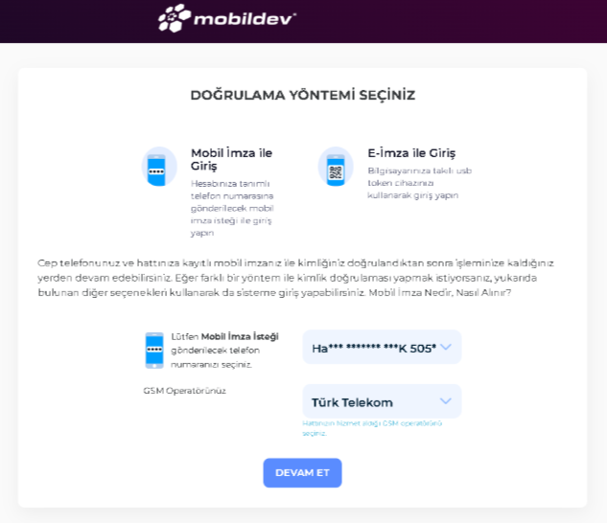
Kullanıcı girişi ekranında doğrulama yöntemi olarak Mobil İmza ile giriş seçimi yapıldığında hesabınıza tanımlı telefon numarasına gönderilecek mobil imza isteği ile giriş yapılması istenecektir.
Önemli: Mobil imza kullanımı için GSM operatörünüzden hattınız için tanımlama yapılmış olması gerekmektedir.
- Telefon Numarası seçimi yapınız
- GSM Operatörünüzü seçiniz
- "Devam Et" butonuna tıkladıktan sonra telefonunuza bir mobil imza talebi gelecektir.
Cep Telefonunuzun ekranında yapmak istediğiniz işlemin parmak izini de içeren bir bilgilendirme mesajı belirir. Cep telefonunuzda bu ekranın görünebilmesi için ekran kilidiniz açık olması gerekmektedir. Bildirimde yer alan işlem kodunu ve detayları kontrol ederek Mobil imza oluştururken belirlediğiniz PIN ile işlemi onaylayın. Giriş onayı yapıldıktan sonra SMS Paneline otomatik yönlendirme yapılacaktır.

E-imza İle Giriş
Kullanıcı girişi ekranında doğrulama yöntemi olarak E-İmza ile giriş seçimi yapıldığında USB token cihazınızın bilgisayarınıza takılı olması istenecektir.
- Hizmet sağlayıcısına ait E-imza client uygulaması kurulu değil ise bilgisayarınıza kurunuz. Hizmet sağlayıcının uygulaması bilgisayarınızda kurulu değilse Kullanıcı giriş ekranında uygulamanın kurulması gerektiğine dair uyarı alınır.
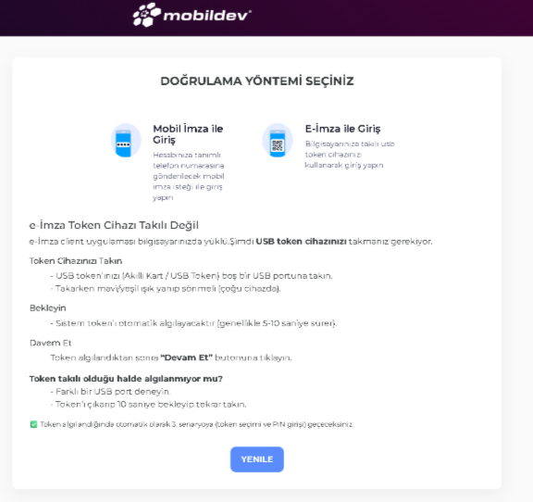
- USB token cihazını bilgisayarınıza takın. Aktif hale gelebilmesi için hizmet sağlayıcısını token cihazı kullanım talimatlarını takip edin. Token algılanmaz ise cihazı çıkartıp 10 sn bekledikten sonra tekrar takabilirsiniz veya farklı bir usb portunu deneyebilirsiniz.
- Token cihazı algılandıktan sonra "Devam Et" butonuna tıklayın.
- Cihazınızda tanımlı "Token Listesi" bölümünden giriş yapmak istediğiniz token seçimini yapıp PIN kodunu giriniz.
- PIN doğrulaması yapıldıktan sonra sistemde kayıtlı kullanıcı hesabınıza otomatik giriş yapılacaktır.
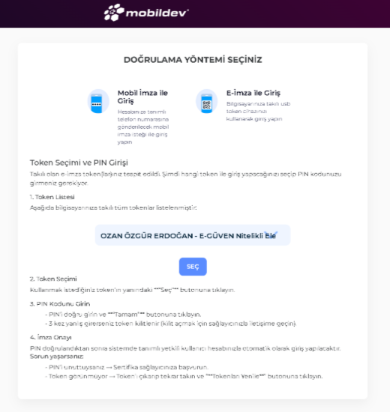
ÖNEMLİ
- 3 kez yanlış girildiğinde token kitlenir. Açmak için hizmet sağlayıcısı ile iletişime geçmeniz gerekir.
- PIN unutursanız hizmet sağlayıcısına iletişime geçebilirsiniz.
- Token görünmüyor ise; token cihazını çıkartıp tekrar takınız ve "Yenile" butonuna basınız.
*Hizmet sağlayıcı: E-imza için usb token satın alınan firma.

